# AutoShare

Aplicație pentru Programare pe dispozitive mobile

<https://github.com/RobertDragoi/AutoShare>

Cuprins

AutoShare 1

1.Rezumat 1

2.Scop și potențiali utilizatori 2

3.Introducere 2

4.Aplicații similare 2

5.Declarație de originalitate 3

6.Planificare 3

7.Interfață și manual de utilizare 4

8.Referințe 7

# 1.Rezumat

Acest prim raport oferă detaliile inițiale ale proiectului meu ce constă într-o aplicație de ‘ridesharing’, menită să conecteze soferii care au locuri libere în autoturismul lor și pasagerii care doresc să se deplaseze, pentru reducerea cheltuielilor unei călători din A în B.

În acest raport voi prezenta detalii despre acest proiect, obiectivele și potențialii utilizatori, aplicații similar cât și date tehnice și tehnologi folosite.

# 2.Scop și potențiali utilizatori

Scopul acestei aplicații este de a fi cât mai practică și utilă. Aplicația conectează șoferii care au locuri libere în autoturismul lor și pasagerii care doresc să călătorească pe aceeași rută, pentru o economie de bani ale ambelor părți implicate.

Ideea acestui proiect mi-a venit după experiențele proprii, eu făcând des naveta între Timișoara și Târgu-Jiu, iar o astfel de aplicație m-ar ajuta pe mine ca șofer pentru a-mi reduce costurile de deplasare, cât și pe alți oameni care circulă pe această rută și nu dețin un vehicul personal sau carnet de conducere.

Printre potențialii utilizatori, se pot afla toate persoanele care nu dețin o mașină personală sau carnet de conducere cât și șoferi care dețin mașini personale de la clasa medie în sus(4 locuri), care doresc să călătorească cu costuri reduse, ambele părți fiind castigate deoarece călătoriile cu mijloace în transport în comun sunt mai costisitoare și mai inconfortabile, iar mersul cu o mașină personală goală pe distanțe lungi este oarecum neplăcut și ineficient.

# 3.Introducere

Această aplicație are un uz practic, fiind capabilă să imbunătățească interacțiunea dintre șoferi și pasageri, în scopul de reducere a cheltuielilor pentru o călătorie.

Pentru a putea posta un anunț, fiecare șofer trebuie să se înregistreze, să îșă facă un cont. Un anunț constă în locația de plecare și cea de sosire, data la care se efectuează deplasarea, numărul de locuri libere și optional, prețul.

Din punct de vedere vizual, aplicația are o interfață prietenoasă cu utilizatorul, destul de intuitive și bine stilizată. Pe ecranul principal se pot observa anunțurile, iar în cazul în care șoferul se loghează pe contul său, poate observa toate anunțurile postate de el.

# 4.Aplicații similare

În acest moment, există o aplicație similară cu aceasta care se numește BlaBlaCar și care are un principiu de funcționare oarecum asemănător cu aceasta.

# 5.Declarație de originalitate

În afară de uneltele folosite și stilul general al unei aplicații de mobil, celalalte elemente vor fi o creație originală inspirată din utilizarea de zi cu zi a aplicațiilor de genul. Următoarele elemente vor fi create de la zero:

-conexiunea la back-end și la baza de date

-procesarea datelor

-interfața de login/register

-afișarea și filtrarea anunțurilor

# 6.Planificare

Diagrama UseCase pentru funcționalitățile de bază

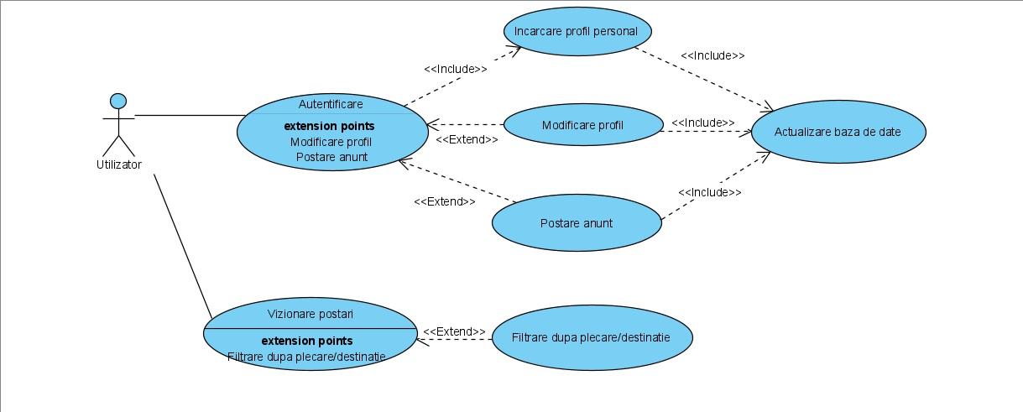

Detalii tehnice și tehnologi folosite

Aplicația este realizată în React Native, un framework de Front-End pentru JavaScript destul de popular și flexibil, care permite aplicației să ruleze pe IOS și Android.

Pentru Back-End, am ales Express.Js, un alt framework pentru Javascript care face parte din mediul de dezvoltare Node.Js, care la fel ca omologul său pentru Front-End, este accesibil și destul de flexibil.

Pentru stocarea datelor, am ales o bază de date no-sql, MongoDB, care interactionează foarte bine cu interfețele JavaScript prezentate mai sus.

Fiecare framework are nevoie de anumite pachete/librării pentru a obține noi funcționalități.

Back-end:

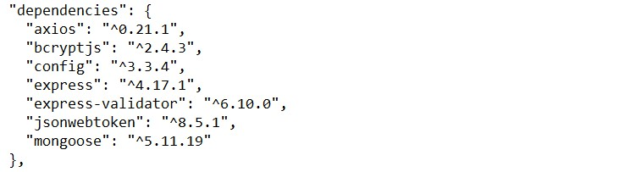

Implementarea se va face în Visual Studio Code, un mediu de dezvoltare eficient și indicat pentru JavaScript.

# 7.Interfață și manual de utilizare

Interfața aplicației este realizată nu ajutorul unor navigatoare, care permit navigarea inainte sau inapoi intre ferestrele dorite.

Am folosit 2 tipuri de navigatoare(Tab si Stack).

Pagina acasa

Pe această pagină se află toate anunțurile și filtrele pentru plecare și destinație.

Utilizatorul poate șterge anunțurile create de el, sau poate adăuga unele noi.

Pagina profil

Dacă utilizatorul nu este logat, i se oferă opțiunea să se logheze la un cont existent sau să se inregistreze.

Dacă utilizatorul este logat, I se oferă date despre profilul său si postările sale.

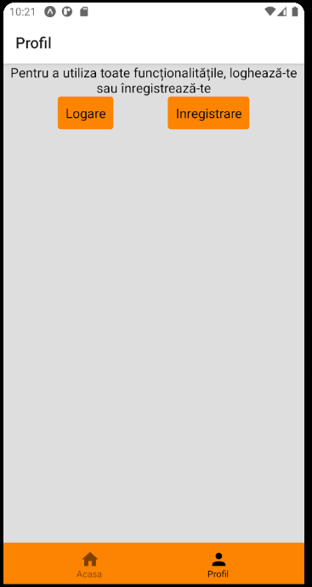

Paginile formular

Sunt 3 tipuri de pagini formular, una pentru login, una pentru inregistrare, si una pentru adaugarea unui anunț.

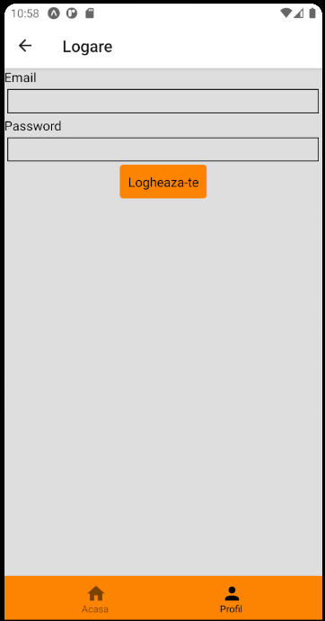 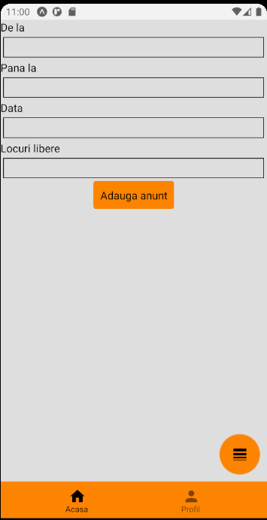

# 8.Referințe

Documentațiile tehnologiilor

<https://reactnative.dev/>

<https://expressjs.com/>